关于省环保督察热线20240906-3

办理情况的报告

一、交办信访问题基本情况

信访人反映“涧头集镇贺窑村村东翠屏山矿业噪音扰民，扬尘污染”。

二、问题属实情况

不属实。

三、调查核实情况

信访人反映的问题为台儿庄区磨盘山--翠屏山建筑石料用灰岩矿开采施工。经营单位为枣庄交通发展集团翠屏山矿业有限公司，矿山施工单位为河南迅达爆破有限公司。该项目采矿许可证、安全生产许可证、排污许可证齐全且在有效期内。

1、扬尘污染问题：矿山安设了喷雾防尘系统，爆破前后均对爆破面进行洒水抑尘；运输道路配置了洗车机，对车辆进行冲洗；购置了洒水车3辆，不间断对运输道路进行洒水降尘；装载点配备洒水车和喷枪进行喷洒抑尘；路挡分别种植花草和使用防尘网进行覆盖，现场实施湿式作业，有效的控制了扬尘的产生。

2、噪音扰民问题：施工期间，不定期采用分贝仪进行了自主噪声监测，且每季度委托有资质的检测机构对扬尘、噪声进行实地检测并出据检测报告，检测结果均不超过国家标准。（详见噪声监测照片和检测报告）

附件：1、现场防尘抑尘采取的措施的照片

1. 自主监测噪声的照片
2. 委托有资质的检测机构出据的检测报告

2024年9月23日

附件1

现场防尘抑尘采取的措施的照片

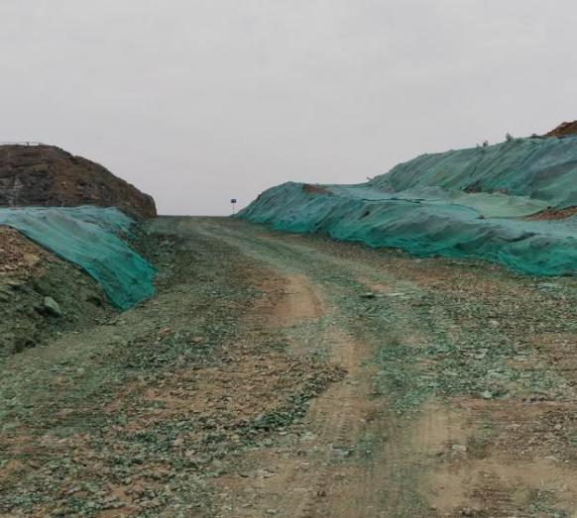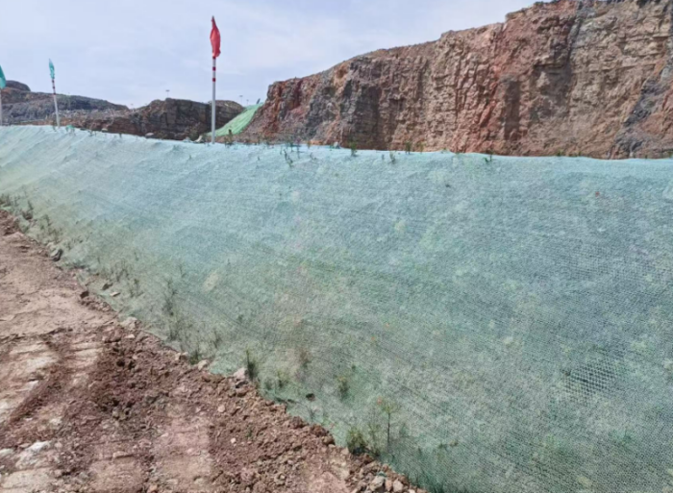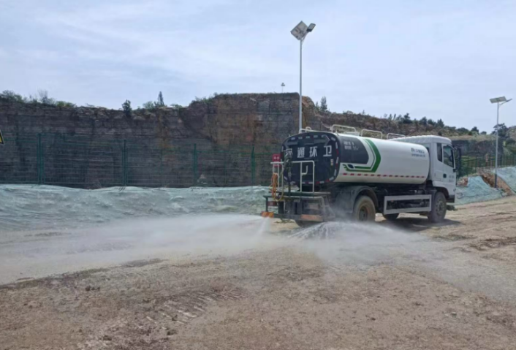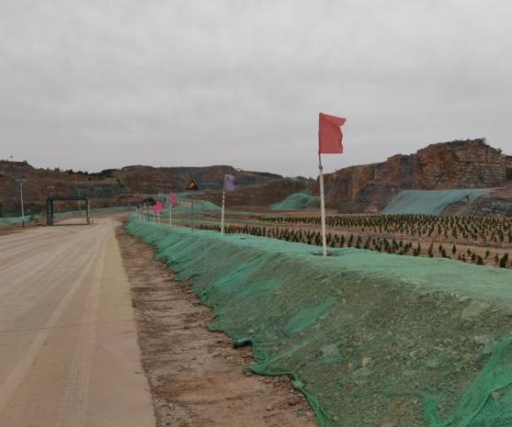

附件2

夜间监测噪声的照片

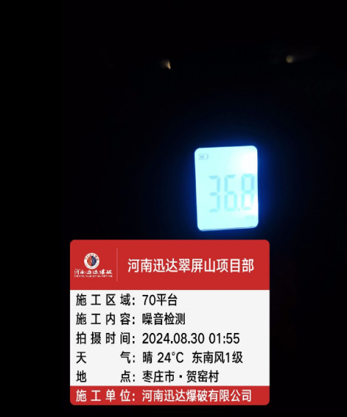 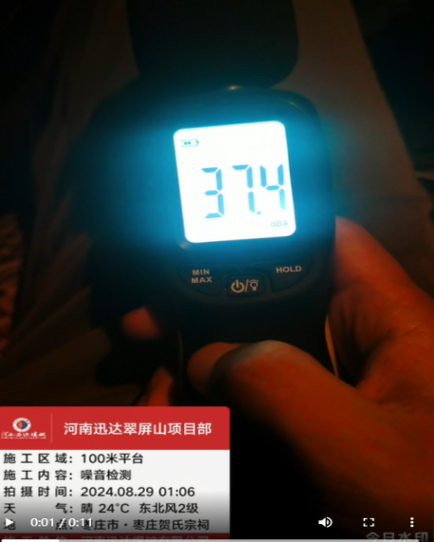

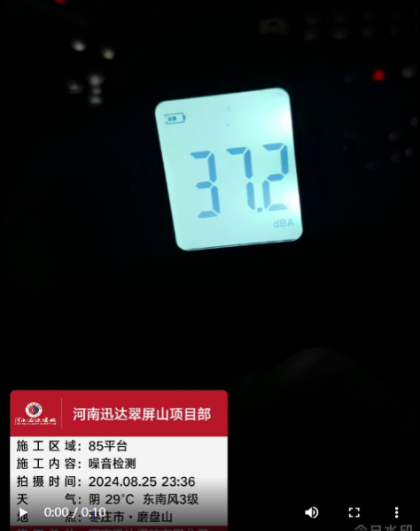 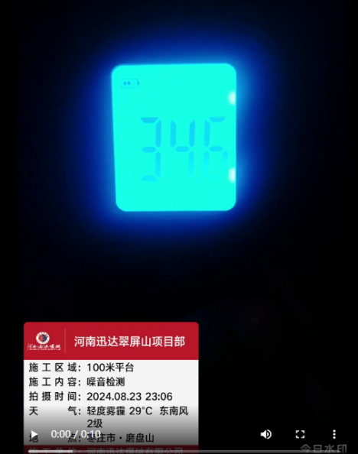

附件3

委托有资质的检测机构出据的检测报告

